软件设计报告

组长：55220526 杨威

组员：55220524 王鑫

55220525 陈一轮

55220523 张立伟

# 小程序介绍

二手图书买卖小程序是一款可以帮助校园内的学生们发布二手图书信息并提供卖家联系方式的应用程序。不用的图书卖给有需要的人在大学里是一件个很常用的选择，同时买二手书也是一种经济方便的买书方式。该小程序可以让卖家方便快捷、随时随地发布二手图书信息，并给买家提供一个线上的、快捷便利的寻找所需图书信息的方法，让大家避免传统的、不便捷的线下交易方式。

# 实现功能

用户可以注册账号登录，在发布页面发布自己不需要的图书的信息，包括书名、类别、价钱、图片以及自己的联系方式等信息，以用于向其他用户展示并提供联系方式。最近热卖可展示最近热卖的低价图书，更加快捷的展示方式。

用户也可以通过图书的分类，或者关键字搜索来查找自己所需要的图书信息，找到后到图书的详情页面可以收藏或者直接购买，详情页面还会提供发布者的联系方式，以此来获取更加详细的信息。在我的页面可以查看我的收藏和发布，所有登陆账号的收藏和发布信息都会展示，为与用户提供更加方便快捷的展示方式。除此之外，用户还可以修改自己的头像、账号昵称等个人信息。

# 软件开发使用工具

微信开发者工具，微信云开发

# 背景

通过此项目，进一步了解了移动应用程序开发的相关专业知识，并且使自己对小程序前端后端以及相关框架的理解加深，而且专业知识、技能得到了实践。

# 系统总体描述

该小程序实现的主要功能包括：

1.用户注册、登录和登出

2.卖家发布卖书信息

3.买家分类查找相关图书

4.买家关键词搜索查找

5.收藏、购买

6.查看我的收藏、发布

7.修改个人信息

8.联系客服功能

# 界面展示

1.首页

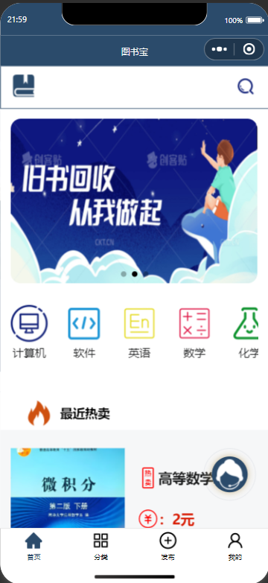

1. 分类页面

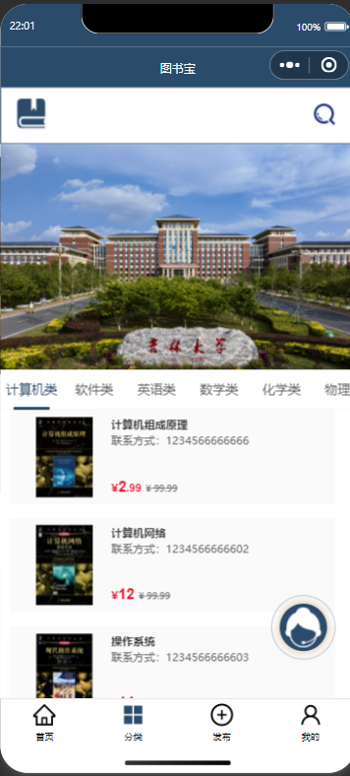

1. 发布页面

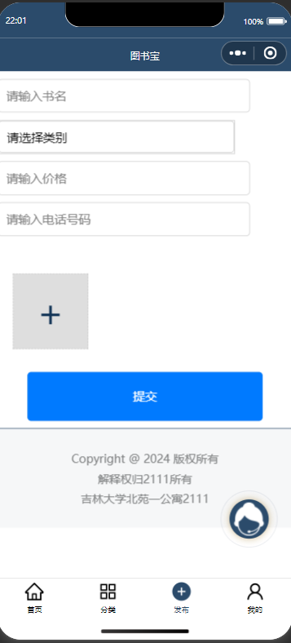

1. 我的页面

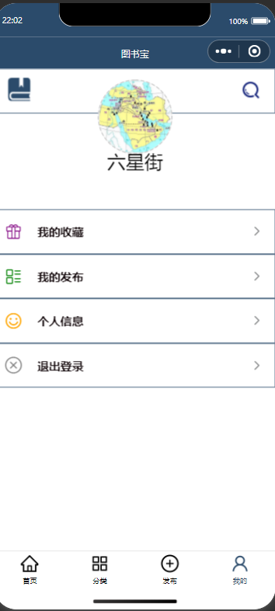

1. 搜索页面

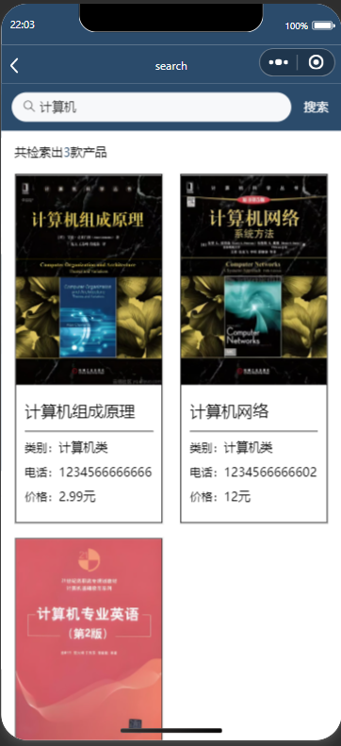

1. 图书详情页面

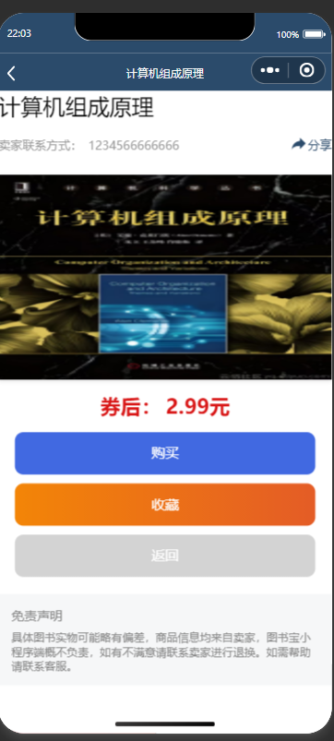

1. 我的收藏页面

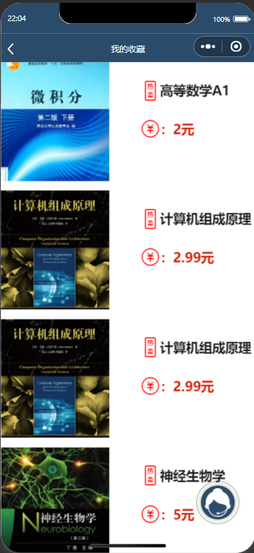

1. 我的发布页面

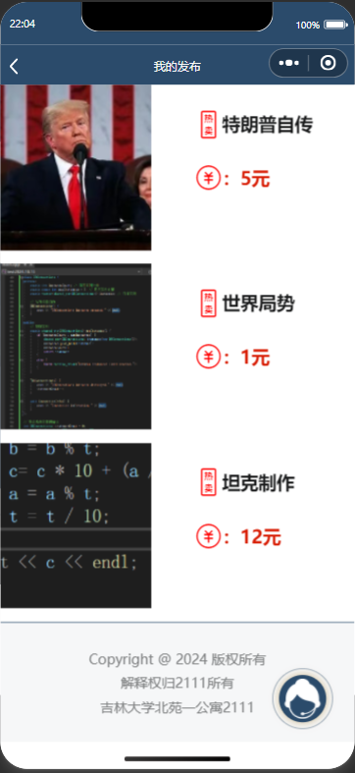

1. 个人信息页面

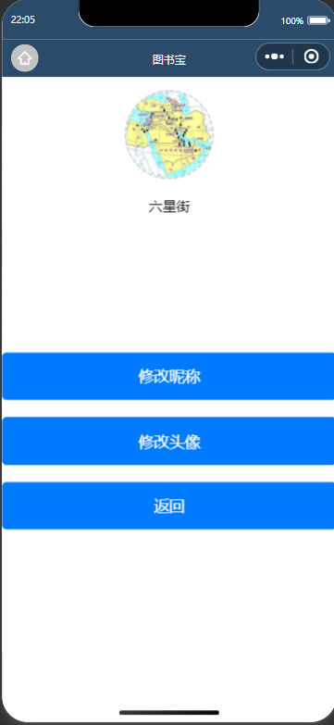

1. 登陆页面

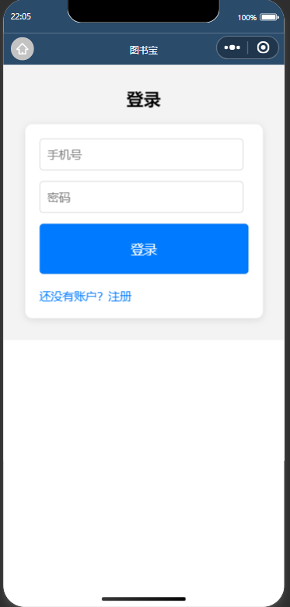

# 总结

通过本次课程设计，我们基本学会了微信开发者工具的用法、wxml、wxss、js的基础语法，以及前后端分离的编程方式，初步实践了移动应用程序开发，我相信通过未来的学习我们可以更好的处理相关问题。